**SALA 1 – ADMINISTRACIÓN DE FINCAS**

**LINK DE GITHUB DEL PROYECTO**

<https://github.com/kayler27/PROYECTO2_FINCAS>

**HERRAMIENTAS**

* **FRAMEWORKS**
* JGoodies
* **IDEs**
* Netbeans
* **LENGUAJE**
* Java (JDK 8 - JRE 8)
* **BASE DE DATOS**
* MySQL
* **GESTOR DE BASE DE DATOS**
* MySQL WORKBENCH
* **ABRIR CARPETA “jar” PARA EL JCalendar**

**INDICACIONES**

1. Para **ejecutar** el proyecto se necesita un **jar jcalendar 1.4**
2. Todos los complementos necesarios se encuentran ubicados en la carpeta **PROYECTO_CSO\jar.**
3. Además, en la misma dirección se encuentra agregada la base de datos que ha sido utilizada para el proyecto de tal manera que pueda ser usada en caso de que el servidor deje de funcionar.

MAVEN FASES  
  
**Validación (validate):**

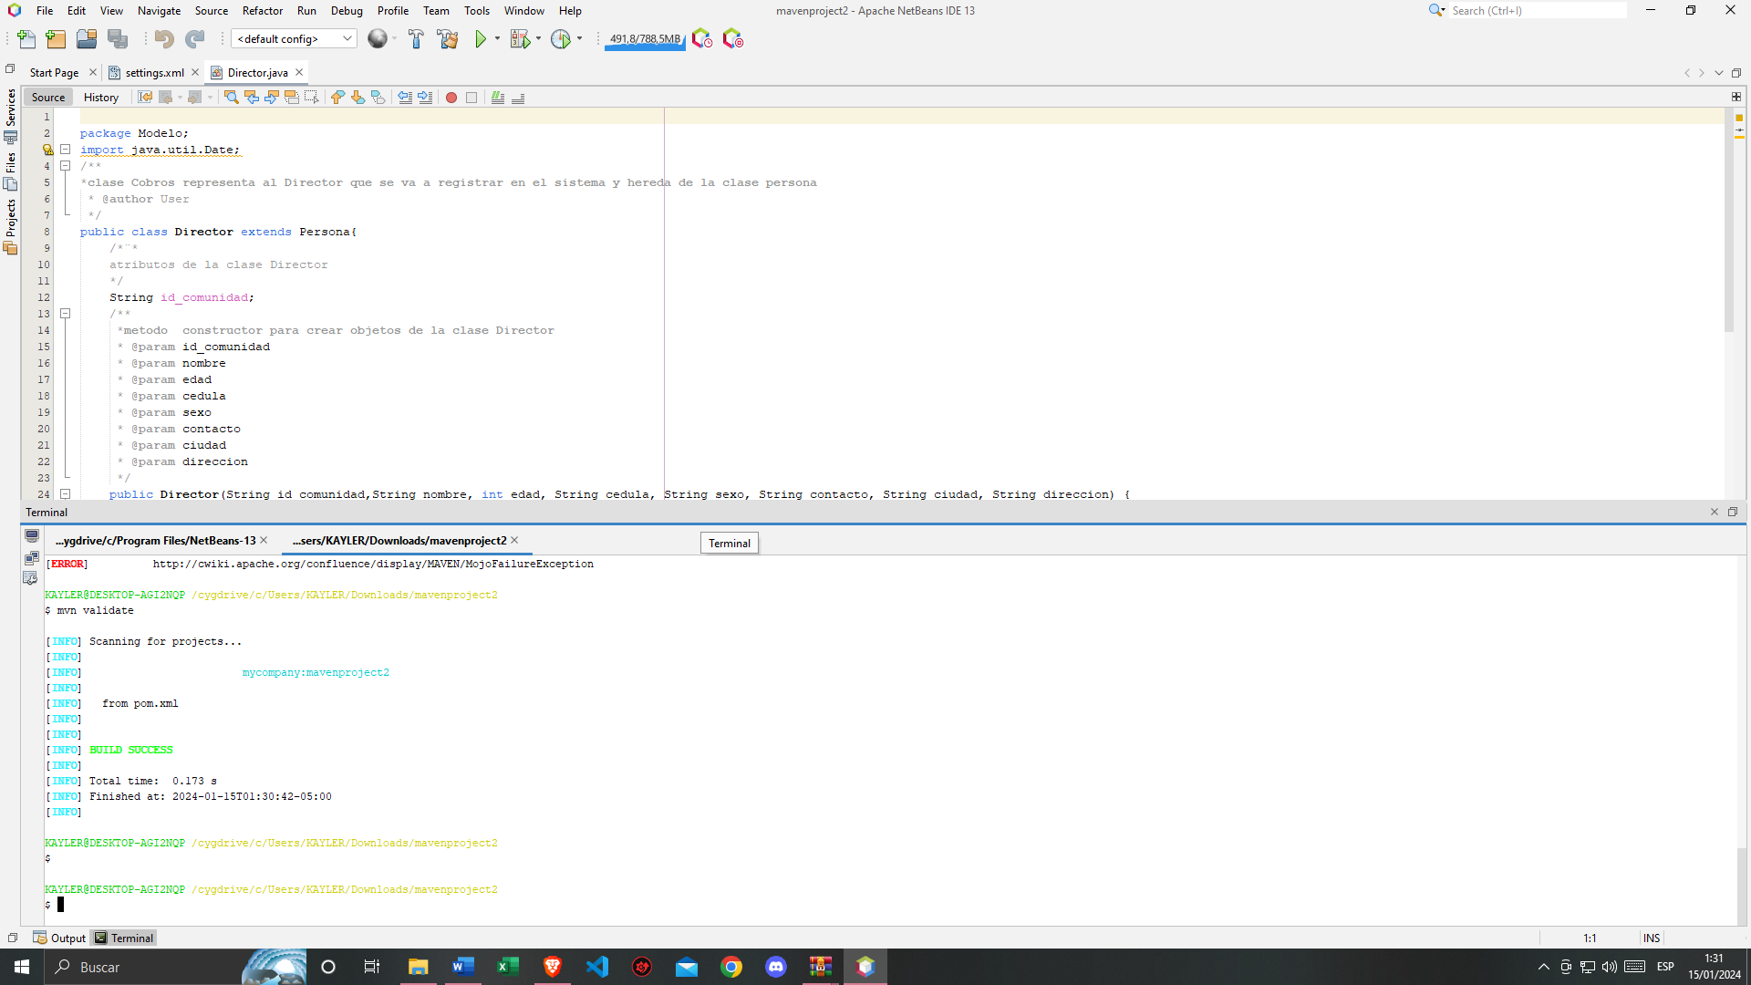

Compilación (compile):

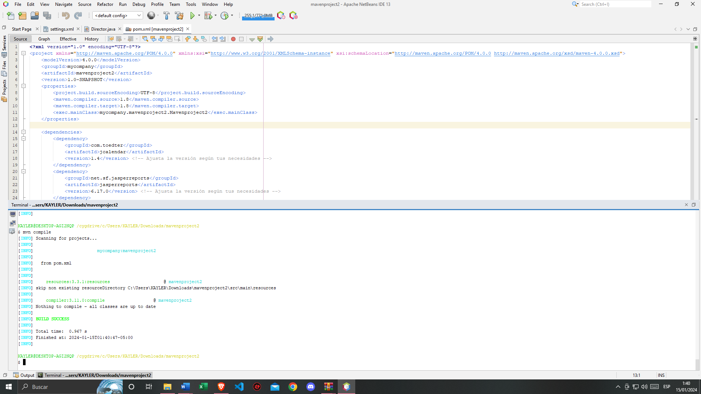

Empaquetado (package):

Verificación (verify):

Instalación (install):

Despliegue (deploy):

